Antwoorden Speelproblemen 151 – 160
© Bridge Office
Auteur: Thijs Op het Roodt

De biedingen, spellen en spelinformatie
in dit document zijn gemaakt met:
Bridge Office MBMP

Ik ben er mij heel goed van bewust dat er meer wegen naar Rome leiden.
Er zullen best andere mogelijkheden zijn, om een speelprobleem aan te pakken of op te lossen.
Ik vind het dan wel leuk, dat u het probleem hééft opgelost.
En dat is ook de bedoeling van deze boekjes. Doel dus bereikt. Heel veel plezier en succes.

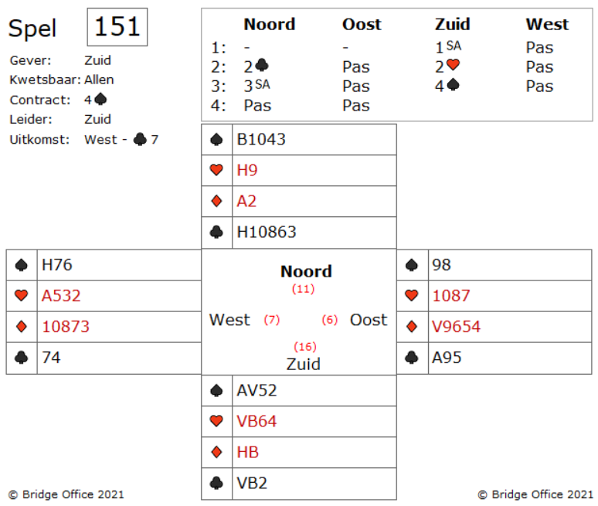
Je zou kunnen denken om de 10 te nemen met klaveren aas en west een klaveren introever te geven.
Aan de uitkomst kunt u zien, dat zuid, klaveren vrouw en boer heeft. Klaveren 7 wordt onder een honneur uit gespeeld.
Hoeveel klaveren heeft west? Een of Twee?
U krijgt het antwoord zo dadelijk.
Beantwoord eerst deze vragen.
Hoeveel schoppen heeft zuid?
Hoeveel harten heeft zuid?
Waarmee opende zuid de bieding?
Kan zuid klaveren VBxx hebben?

Met deze antwoorden, moet u het juiste tegenspel kunnen vinden.
Zuid heeft een 4-kaart harten doen hij die bood.
Toen noord 3 Sans Atout bood kan hij de harten niet steunen en moet hij dus een 4-kaart schoppen hebben.
Toen zuid 4 schoppen over de 3 Sans Atout bood, geeft hij hiermee na dat hij ook een 4-kaart schoppen heeft.
Zou hij daarnaast nog VBxx van de klaveren hebben, dan heeft 1 Sans Atout geopend met een singelton ruiten.
En dat geloof ik niet.
Nu weet u, dat zuid maximaal 3 klaveren heeft.
Heeft u nu het juiste tegenspel gevonden?
Goed zo. Speel klaveren 9, waarmee u uw parten vertelt dat de klaveren kleur u wel bevalt.
Laat zuid de eerste slag aan zuid.
Zuid zal van uit de dummy schoppen boer spelen en snijden.
Nu komt west aan slag met schoppen heer en speelt weer klaveren voor uw aas. En u speelt als brave partner de derde keer klaveren die uw partner west troeft.
Die incasseert terloops harten aas en zuid is 1 down.
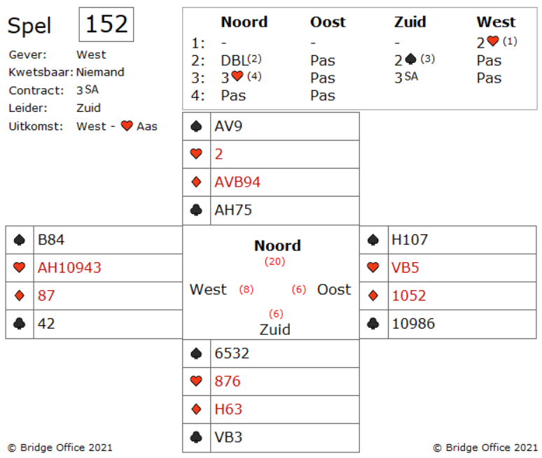
Het behoeft geen lange uitleg.
Wanneer u partner start met harten aas, dan heeft hij ook harten heer.
U zelf hebt harten VBx.
U partner heeft 6 harten en noord 1 harten dus.
Dat geeft zuid 3 harten.
Dan toch nog een tussen vraag.
Komt west, nadat hij harten aas, heer heeft gespeeld, nog aan slag?
Denk het niet. Hij zou minimaal 11 punten gehad hebben en dan had hij met 1 harten geopend.
De enige manier om zuid zijn 3 Sans Atout down te spelen is door harten vrouw op harten aas te spelen en harten boer op harten heer.
Het kost een slag, wanneer zuid harten 10 in drieen heeft.
Maar heeft uw partner harten 10, dan is zuid 2 down, voor dat hij aan de beurt is geweest.
Zorg wel dat u duidelijke afspraken heeft over het bijspelen van harten vrouw op harten aas.
Een goede afspraak is: Wanneer ik de vrouw onder het aas bijspeel, dan heb ik ook de boer of het is een singelton.
Maar die afspraak is aan u.
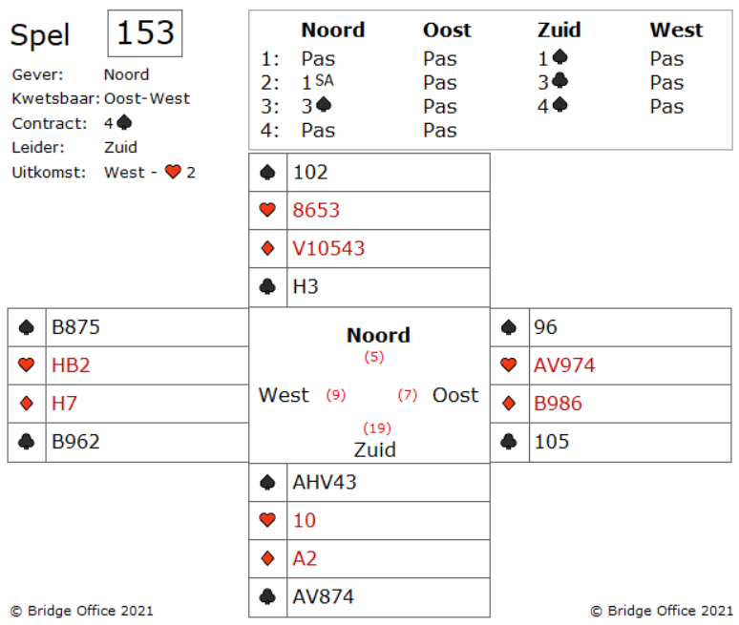
Speel 3 rondjes klaveren, waarbij de derde klaveren met schoppen 10 wordt getroefd in noord.
Want zitten de kalveren 3-3, dan is er geen probleem. Maar oost gooit op de derde kalveren een ruiten af. Steek over naar ruiten aas en niet met een harten troever.
Nu gaan we kijken hoe de troeven zitten. Dus vervolgen we met schoppen AHV. West blijkt schoppen boer in vieren te hebben. Hij krijgt dus altijd een slag.
Maar nu spelen wij klaveren vrouw, waar op west klaveren boer moet bijspelen.
Nog een keer klaveren en nu mag west troeven.
Mag, want het maakt niet meer uit. U geeft 1 schoppen, 1 harten en 1 ruiten slag af.
Zo mooi als de zuid hand ook is. Hij zou nog mooier zijn, wanneer noord het volgende gehad zou hebben. Schoppen 2, Harten 9874, Ruiten 983, Klaveren H10963.
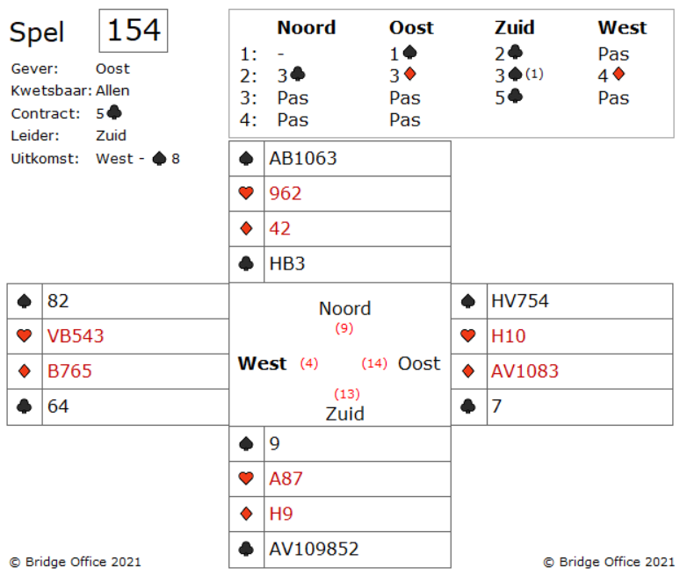
Het wordt een moeilijke bevalling.
U zult veel fantasie moet gebruiken om deze 5 klaveren te maken.
Als wij zo de hand overzien, dan lijkt het erop dat alleen de schoppen de elfde slag op kan leveren. Zei het niet, dat oost schoppen geboden heeft. Maar als u uw ogen goed de kost geeft en daarbij op de schoppen let, ziet u misschien toch een sprankje hoop.
Ziet u het?
AB10 van schoppen in de dummy zouden normaal gesproken zijn goud waard.
Maar nu oost schoppen heeft geboden niet meer.
Misschien kunt u wat met schoppen 9.
Maar eerst uw eerste beslissing.
Speel in de dummy een kleintje en laat schoppen 8 uitlopen naar uw schoppen 9.
Het is duidelijk dat oost de schoppen heer en vrouw heeft.
Hij zal met de vrouw winnen en waarschijnlijk ruiten aas incasseren en ruiten naspelen.
Het maakt niet uit, maar laten we aannemen dat hij dat doet.
Na ruiten heer speelt u twee keer troef, eindigend in de dummy.
Nu schoppen aas en daar gaat een harten verliezer op weg.
U heeft nu nog schoppen boer en de 10 en oost heeft de heer.
Speel schoppen boer en wanneer oost een kleintje speelt, dan gooit u uw verliezende harten af.
Neemt oost schoppen boer, dan troeft u, en gaat met troef terug naar de dummy en incasseert schoppen 10. Dan gaat daar uw verliezende harten op weg.
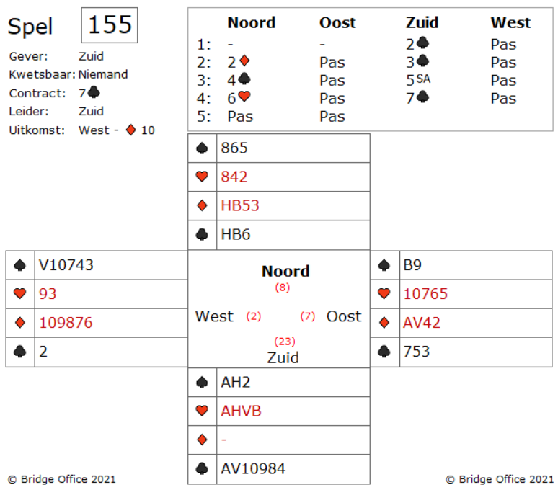
Er zijn dus verschillende manieren om verder te spelen.
De eerste manier:
Speel klaveren boer en troef een ruiten.
Misschien valt de aas. Maar helaas.
De tweede manier:
Speel twee keer troef. Zitten de troeven gelijk verdeeld, dan is het contract binnen omdat u op de derde schoppen van noord, in zuid in harten af kunt gooien.

De derde manier:
Speel twee keer troef. Heeft een van de tegenstanders 3 troeven, dan schakelt u over naar de harten en hoopt dat deze (AHVB) het allemaal overleven. U gooit een schoppen weg in de dummy, op de vierde harten en probeert dan een schoppen te troeven in de dummy.

Laten wij eens aannemen, dat klaveren drie-een verdeelt zitten, wat betekent dat u vier harten rondes gaat spelen en hopen dat het goed gaat.

Of is er nog iets om je zorgen over te maken dat nog niet is opgelost?

U kunt maar beter een hoge troef achterlaten in de dummy.
Wat zou het een gevoel geven, wanneer je klaveren heer en daarna klaveren boer, om er achter te komen dat de troeven een-drie zitten. Het gevolg zou kunne zijn, dat oost uw derde schoppen over troeft.

Werkt dan geen van deze drie manieren?
Je kunt ze allemaal proberen.
Troef ene ruiten en ga dan naar klaveren heer.
Dan nog een ruiten troeven en er is niets gebeurt.

Klaveren aas en dan klaveren vrouw.
Zitten de troeven verdeeld, dan bent u binnen.
Jammer. De troeven zitten een-drie.

Maar het laatste deel van je plan werkt wel.
Oost heeft drie klaveren, maar hij heeft ook vier harten.
Dus hij moet vier keer de harten bijspelen.
Maar goed, dat klaveren heer nog op tafel ligt.
Daar kunt u uw laatste schoppen mee troeven.

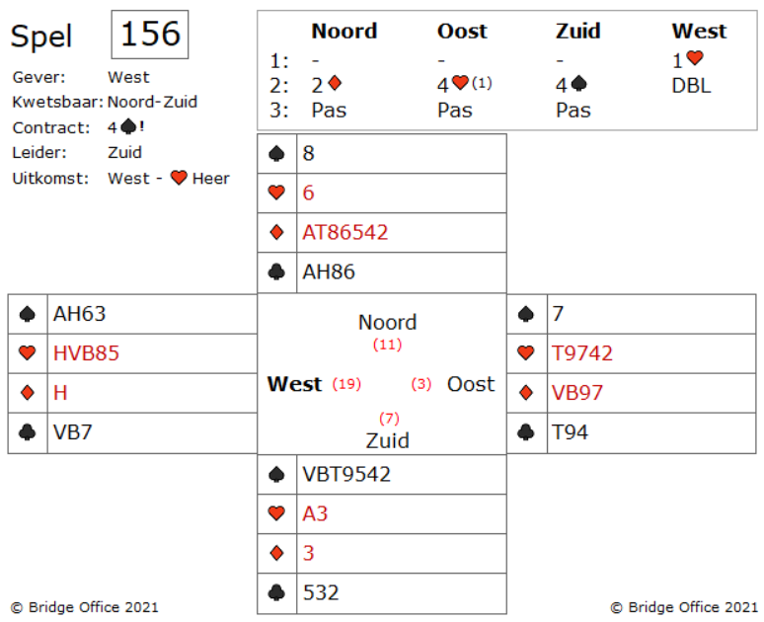

Troeft u over met schoppen heer, dan neem hem maar terug.
Twee keer fout in een spel, dat kan niet.

Er is een regel voor wanneer wel overtroeven en wanneer niet. Die kunt u vandaag of morgen goed gebruiken. Eigenlijke vandaag al.
De regel: Wanneer u overtroef troef dan over met een waardeloze troef. Als je zeker weet dat je met de troef een slag gaat maken, troef dan niet over, mist je daar een goede reden voor hebt.
Hoe wordt deze regel winnend voor u?
Kijk goed naar het lek in de schoppen kleur.
Wanneer u nu overtroeft, zal zuid uiteindelijk de troeven komen ophalen.
Troef je niet over, dan gaat het troef spelen eventjes anders.
Schoppen boer en u neemt het aas.
Schoppen 10 is voor schoppen heer.
Schoppen 9 en u speelt schoppen 3 bij.
En met uw schoppen 6 neemt u schoppen 5 van de leider over.

Had de leider het beter kunnen doen?
Hij heeft misschien.
Dit roept een andere regel op.
Kijk altijd goed wat er gebeurt.
De leider speelt een spel goed of slecht.
Wat hij ook doet, u heeft ermee te maken.
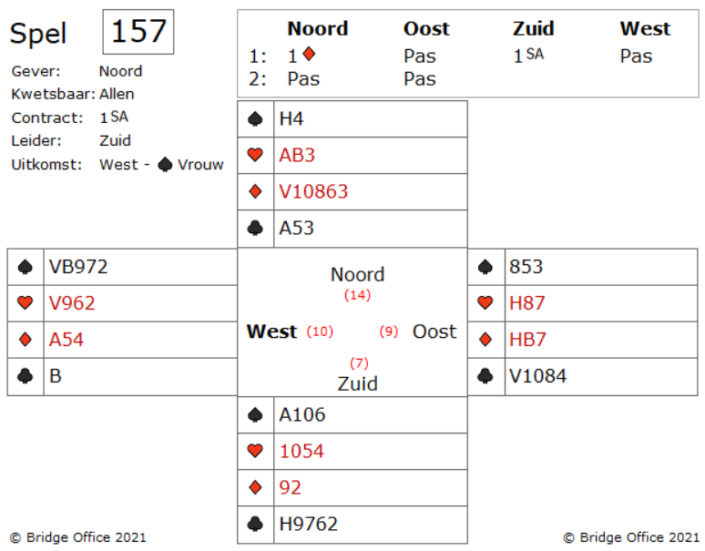
Neem de slag met schoppen heer in de dummy.
Indien west aan slag komt, kan hij geen schoppen meer inspelen, want dan maakt u schoppen aas en de 10. En u houdt nu een belangrijke entree in uw hand.
Nu de juiste manier om deze 1 Sans Atout te maken.
U heeft mooi slagen potentieel in klaveren.
Maar u moet hiervoor wel een of meerder slagen afgeven.
Hoe pakt u dat aan?
Begin met het aas te spelen. Starten met een kleintje is echt gevaarlijk.
U ziet zo wel waarom. Bij oost komt een kleine klaveren en bij west de boer.
Wat is uw plan nu?
Speel klaveren 5 vanuit de dummy.
Oost speelt een kleintje.
Het voelt misschien goed om de heer te spelen, maar als u goed nagedacht heeft, moet altijd een klaveren slag afgeven.
Wanneer oost klein speelt, dan speelt u de klaveren 9.
Wanneer west overneemt, dan zitten de klaver 3-2 en maakt u de rest van de klaveren.
Houdt uw klaveren 9 de slag, dan heeft oost dus vier klaveren.
Speel klaveren heer en kleine klaveren.
Oost maakt zijn klaveren slag, maar uw schoppen aas is uw entree om de laatste klaveren te maken.
Nog even terug komen op niet een kleine klaveren uit de dummy en zelf ook een kleintje te spelen wint west de slag,
maar oost heeft nog steeds een klaveren stop.
Door eerst klaveren aas te spelen krijgt zuid de kans om voor maar één klaveren verliezer te gaan.
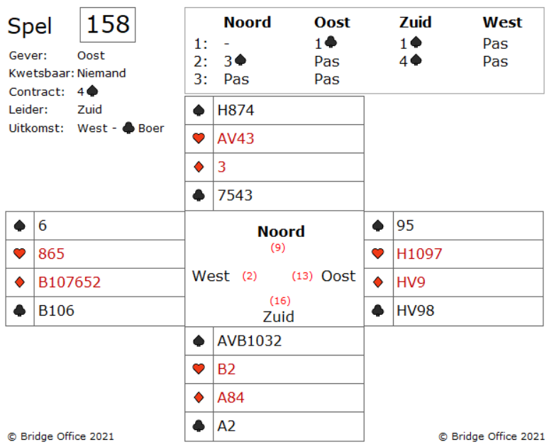

Als u het niet zeker weet, kan ik u vertellen dat er een manier is om te bepalen wat juist is.
Maar het antwoord is niet voor iedereen beschikbaar.
Je moet hier afspraken over gemaakt hebben met uw partner.
Wanneer u afspreekt, dat een even of een oneven aantal kaarten aangeeft met de kaart die u bijspeelt, dan loost u dit probleem.

West speelt harten 5 en als u even alle harten terug haalt en kijkt naar die harten zichtbaar zijn, dan weet u dat harten vijf de laagste harten is die west bijspeelt. Speelt u volgens de afspraak laagste is oneven, dan weet u west een oneven aantal harten kaarten heeft.

West lijkt drie harten te hebben en zuid heeft daarom twee harten.
U als oost kunt harten heer spelen in de wetenschap dat u de slag zult zal winnen.
Of de harten heer het beste tegenspel is, is een andere kwestie.
Weten dat u de slag zult winnen, is hier het belangrijkste probleem.

Nu mag de beslissing nemen. Harten heer of harten 9?
Wat u ook beslist. Hoe dan ook, u krijgt een compliment als u wist dat zuid twee harten had.
In dit spel moet uw harten heer leggen. Die is winnend.

LET OP: De 4 schoppen die zuid speelt zitten dicht. Zuid maakt altijd 4 schoppen.
Maar speelt u harten 9 in plaats van harten heer, dan maakt zuid 4 schoppen + 1.
En daar ging het om dan dit spel.
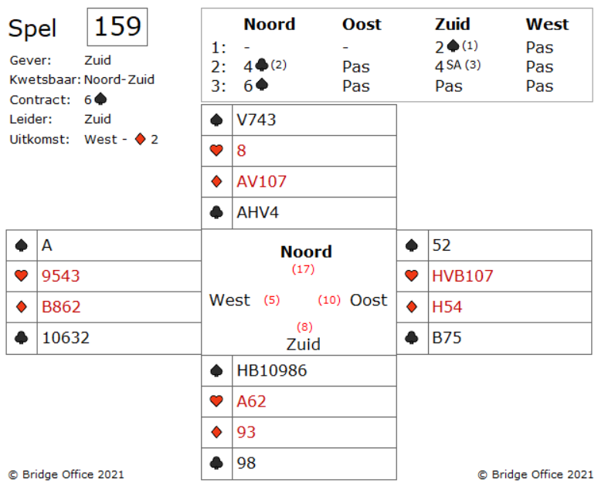
Een hele goede slem, alleen de ruiten uitkomst is vervelend.
Elke andere kleur en 6 schoppen is bijna zeker gemaakt.

U hebt als twee keuzes.
U kunt de snit nemen of met ruiten aas nemen en hopen dat u uw ruiten verliezer kwijt kunt op klaveren.
Wat denkt u? Welke oplossing is de beste?
Normaal gesproken heeft een snit 50% kans.
Maar omdat west vermoedelijk niet onder ruiten heer uitkomt, is de kans eigenlijk nog minder.

Wanneer u ruiten aas speelt, dan moet u uw verliezende ruiten af kunnen gooien op de derde klaveren.
Dat wil zeggen, dat de klaveren 4-3 verdeeld moeten zitten bij de tegenpartij

De kans voor een 4-3 zitsel van de klaveren is iets meer dan 62%. Dat is de reden waarom u meteen ruiten aas moet spelen.

Toch is zo'n hand als deze frustrerend.
Stel dat je ruiten aas speelt en een van de tegenspelers troeft de derde klaveren.
Dan ben je 1 down. Met uitzondering wanneer diegene met troef aas introeft.
Neem je niet met ruiten aas en west is niet gestart onder ruiten heer, dan bent u ook down.
Frustrerend. Maar dit houdt bridge ook wel weer spannend.
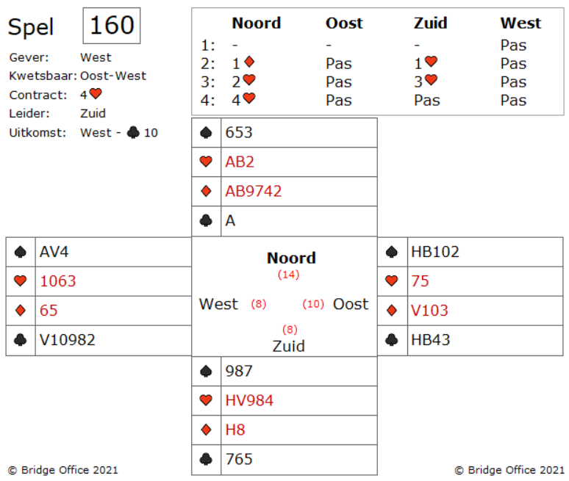

Speel harten aas uit de dummy om te zien wat west bijspeelt.
Wanneer oost vijf harten heeft, haal de troeven bij oost allemaal op. Incasseer ruiten heer en snij dan op ruiten vrouw.

Hoe speelt u deze hand als de troeven 4-1 zitten?

Eerst harten aas en wanneer beide tegenstanders bekennen en kleine harten uit de dummy.
Nu ziet u dat een van beide tegenstanders niet bekend.
Speel nu een kleine troef naar de boer in de dummy, dan een ruiten voor je heer en dan haalt u de troeven op.
Vervolgens neemt u de snit op ruiten vrouw.

Maar u heeft geluk vandaag, De troeven zitten 3-2.
Of toch geen geluk?
Trekt u de laatste troef?
Nee toch?

Verzilver eerst uw ruiten heer en als oost de vrouw bij speelt, dan speelt u troef heer en daar valt dan troef boer onder in de dummy. Dit is dan nodig om in uw hand te blijven. Nu kunt u over west de ruiten snijden, want west heeft dan ruiten 10 nog. Dit is de reden waarom de harten aas en niet de boer bij slag twee gespeeld moest worden.

In dit spel viel de ruiten vrouw niet onder uw heer, dus is het kleine ruiten naar ruiten aas.
En is de vrouw nog niet gevallen, speel dan ruiten uit de dummy en troef die in uw hand met een hoge troef.
Speel een kleine troef naar harten boer om de laatste troef op te halen en speel uw vrije ruiten en u maakt 12 slagen.

Dit spel laat zien, hoe belangrijk het is om entrees te bewaren.
Wanneer u blindelings harten boer zou incasseren in slag twee, heeft u net een entree te weinig om ruitenslagen te incasseren.

